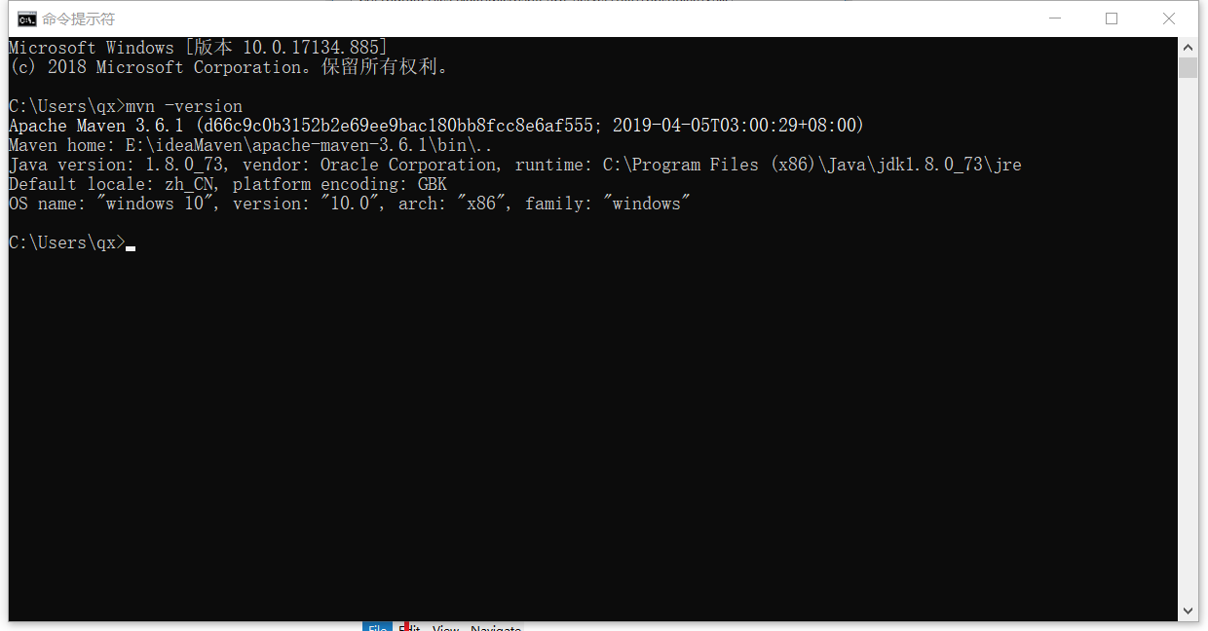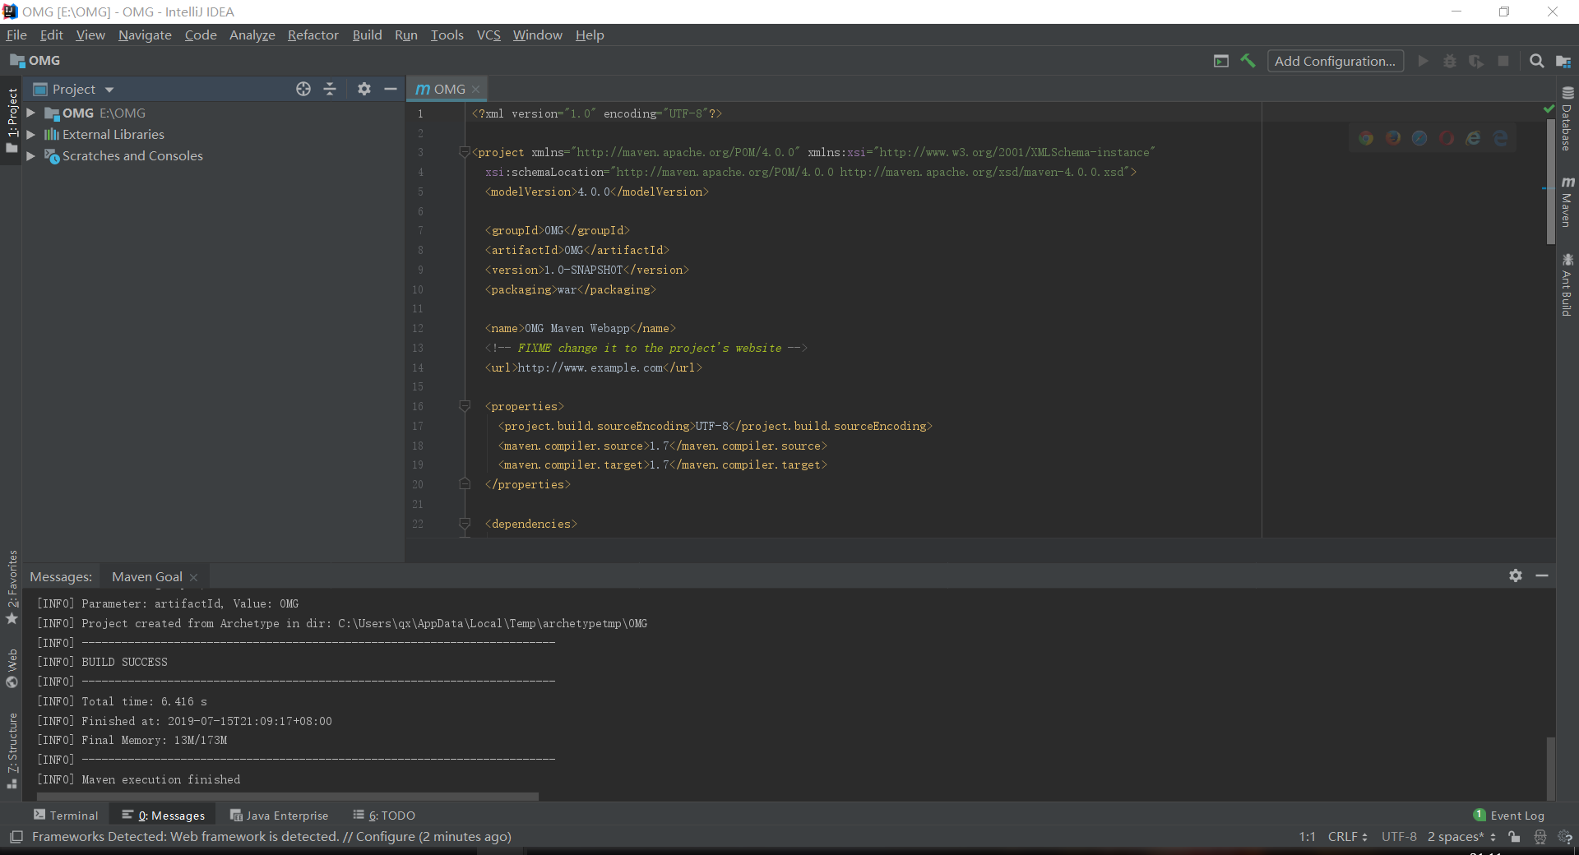

2019年7月16日上午十点之前将这个文档发给我qq邮箱：2549307387@qq.com